Superset: Instructivo Básico

# Conectarse a la base de datos

Para conectarse a la base de datos corriendo en RDS se debe ingresar a la opción “Sources”🡪”Databases” del menú principal:

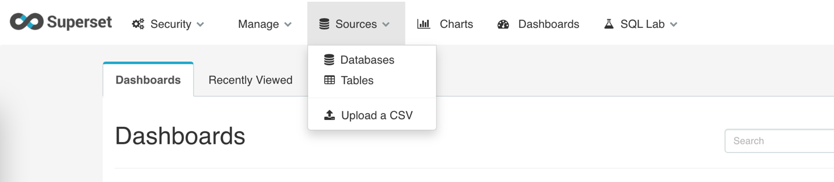

Se mostrará el listado de bases de datos conectadas, en este caso aún no hay ninguna. Para conectar la nueva base se debe clickear en el símbolo “+” que se encuentra arriba a la derecha:

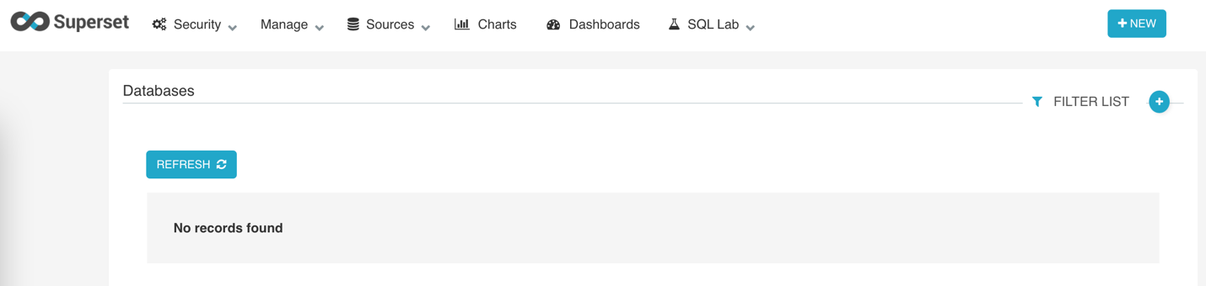

Para setear la conexión será necesario darle un nombre a la misma (campo Database del formulario) y cargar la URI de la conexión. Luego se puede comprobar la misma mediante el botón “Test connection” situado en el mismo formulario:

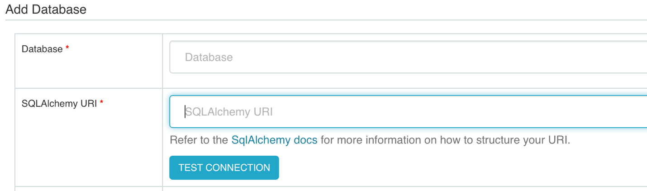

Una vez cargada esta información se debe guardar mediante el botón ubicado al final del formulario: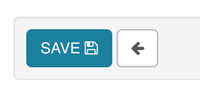

# Registrar la tabla

Para registrar una tabla de la base de datos cargada, se deberá ingresar a la opción “Sources”🡪”Tables” del menú principal.

Se mostrará el listado tablas conectadas. Para conectar la nueva base se debe clickear en el símbolo “+” que se encuentra arriba a la derecha.

Para importar la tabla se deberá seleccionar la base de datos mediante el nombre definido en el paso anterior (en es taso se denomina “DelayDB”), se deberá seleccionar el nombre del esquema en el que se encuentra la tabla y el nombre de la misma:

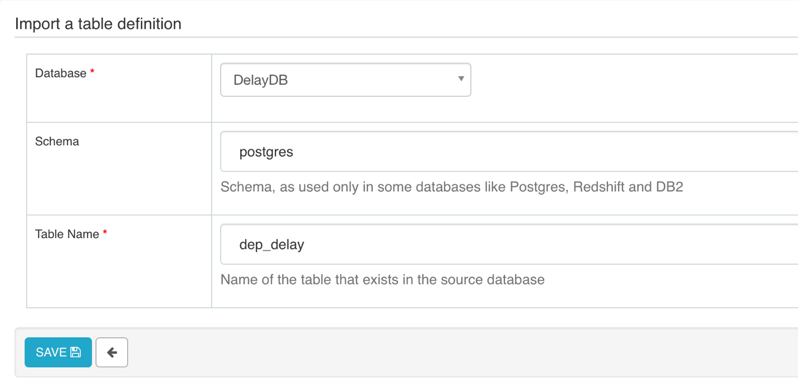

Luego se procede a guardar la información. Aparecerá una notificación de que la tabla fue creada, pero necesita ser configurada. Para ello se debe hacer click en el botón Editar (símbolo de lápiz) a la izquierda de la fila.

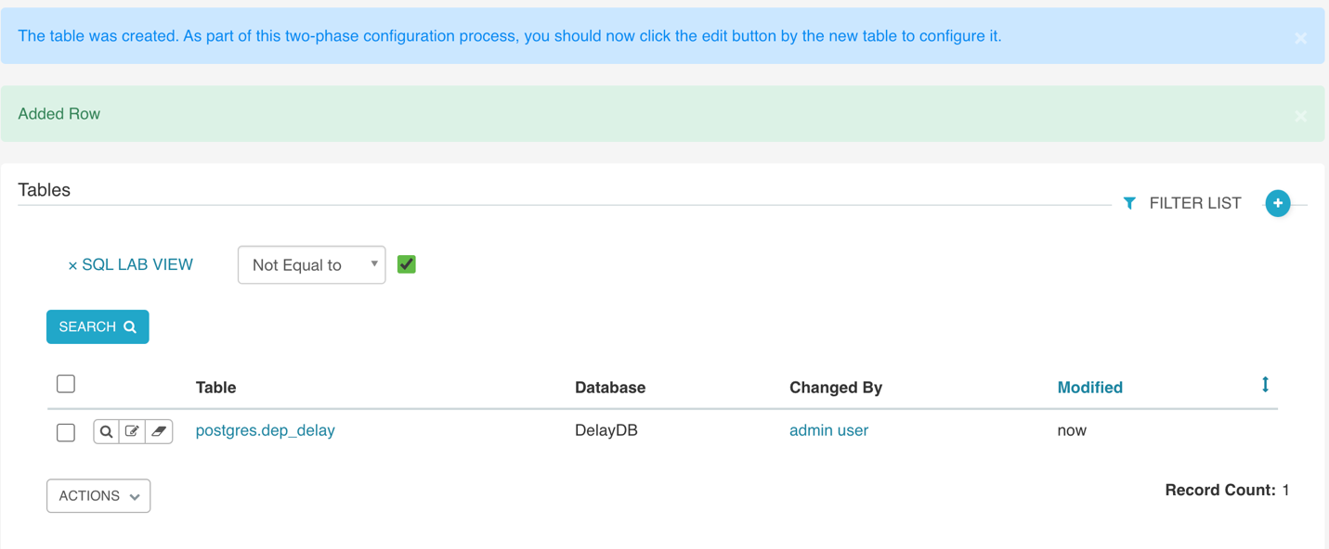

En la solapa “Columns” se podrán revisar los tipos de datos de las columnas e incluso cargar nuevas columnas mediante funciones sobre las existentes.

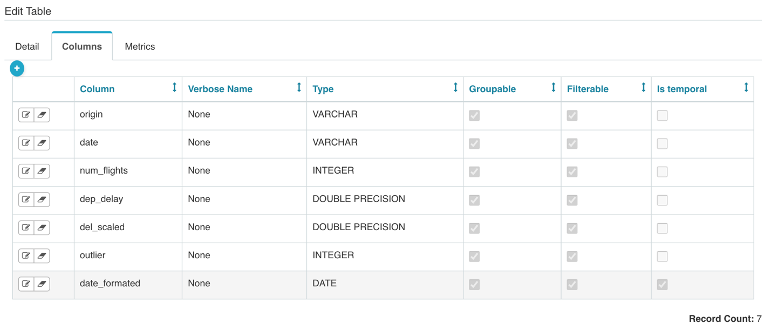

A continuación, se muestra un ejemplo para crear la columna “date_formated” con formato DATE a partir de la columna “date” en VARCHAR de la tabla original.

Se deberá clickear sobre el botón “+” situado arriba a la izquierda en la solapa “Columns”, y se cargará la siguiente configuración en el formulario desplegado y luego guardar:

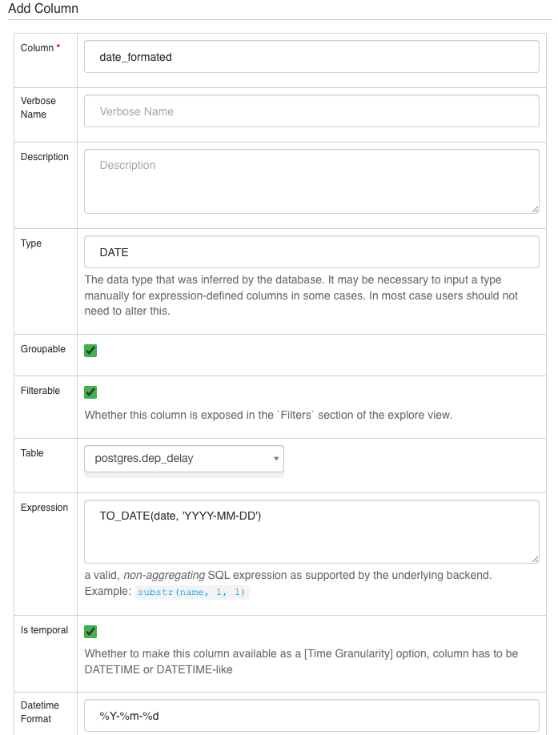

# Crear un gráfico

Para crear un gráfico a partir de una tabla registrada, se deberá ingresar a la opción “Charts” del menú principal.

Se mostrará el listado de gráficos creados. Para crear uno nuevo se debe clickear en el símbolo “+” que se encuentra arriba a la derecha.

Luego se deberá seleccionar la tabla a partir de la cuál se deberá crear el gráfico y el tipo de visualización (esto último se puede modificar en el menú siguiente):

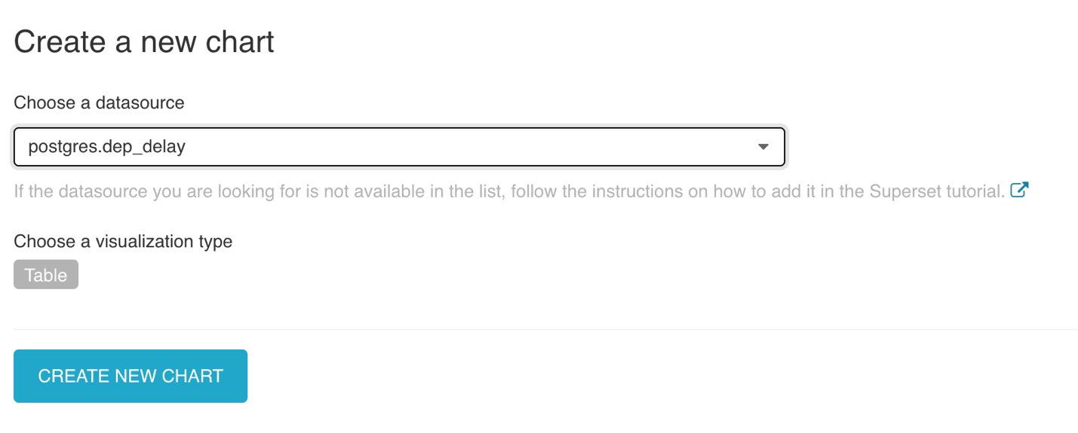

A continuación, se muestra un ejemplo de creación de un gráfico con la cantidad de vuelos por día para uno de los aeropuertos, indicando con diferente color aquellos vuelos clasificados como anómalos.

Creación de la métrica “suma de cantidad de vuelos”:

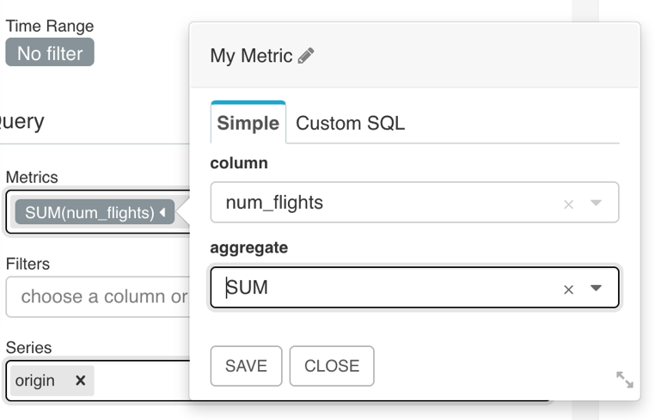

Configuración de gráfico:

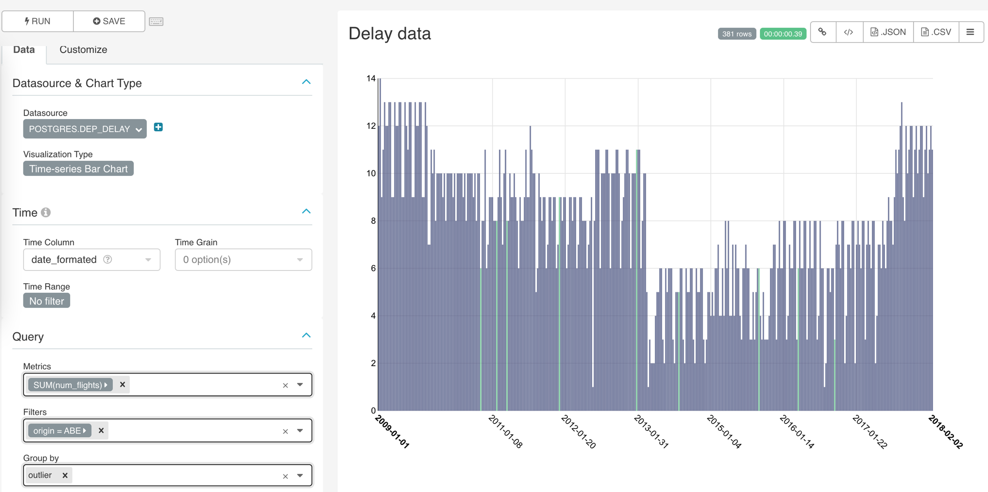 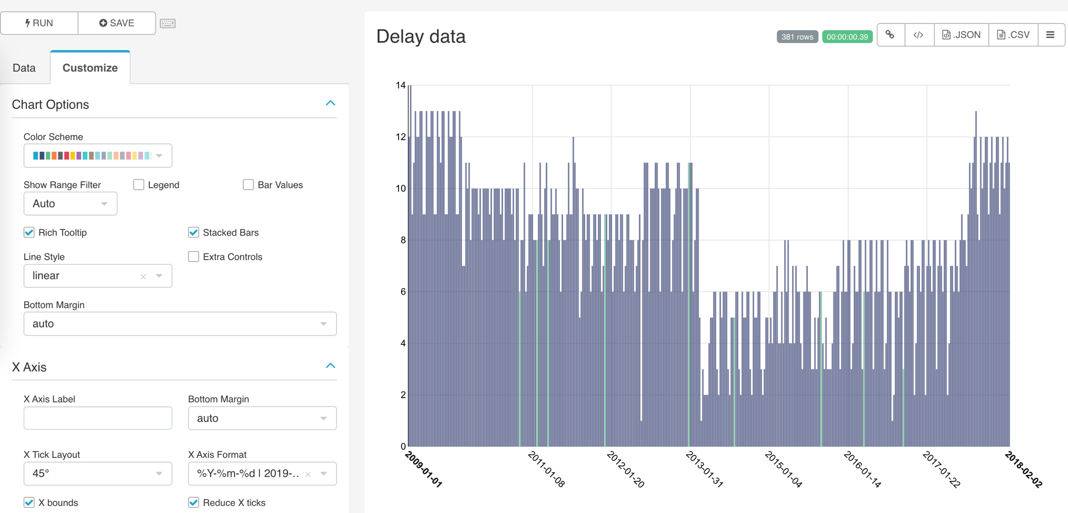

Guardado del gráfico y creación de un dashboard con el mismo:

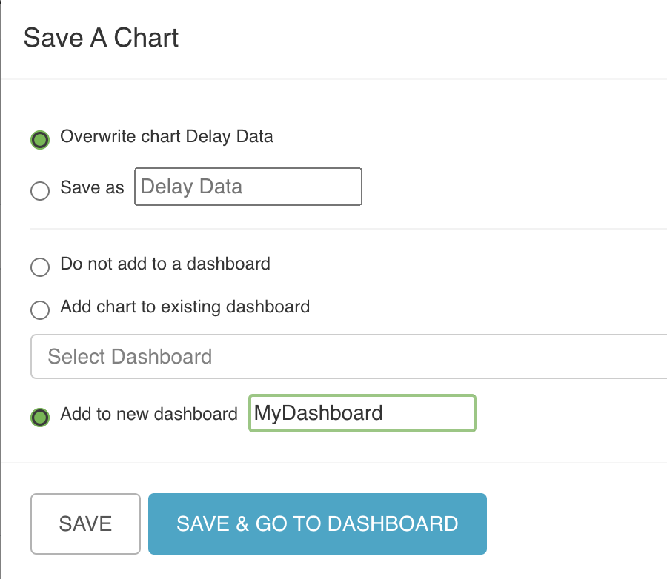

Para ver el dashboard, se debe ingresar a la opción “Dashboards” del menú principal y luego clickear sobre el nombre del dashboard que se desea visualizar:

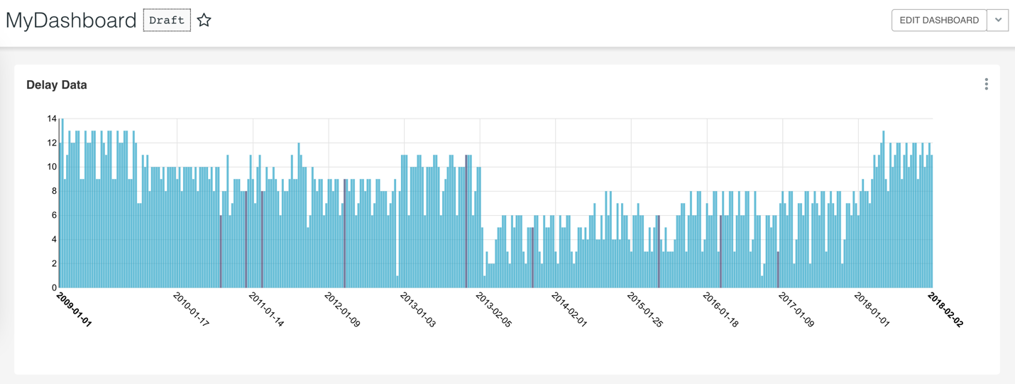

Para más información sobre cómo utilizar Superset puede visitar la documentación oficial en el sitio web: <https://superset.apache.org/docs/intro>.